Biała Szkoła – Kurza Góra, Kurzętnik
3 Trasy narciarskie, łącznie 2,5 km. 2 wyciągi orczykowe i taśma 2 osobowa 600m .
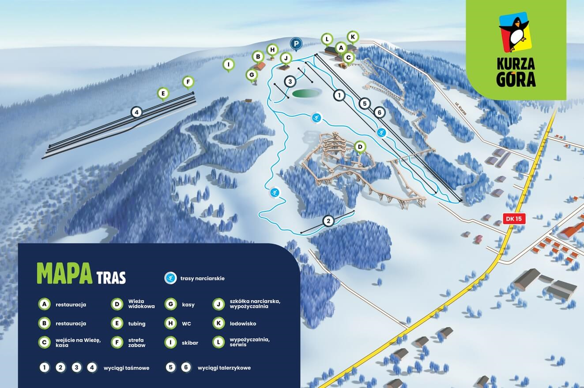
Termin : 15 grudnia ( piątek ) 2023 Zbiórka w szkole – 6:30
Zajęcia na stoku w godz. 10:30- 14:30 ( Skipass 4h-czasowy)
Planowany powrót do Gdynia ok. godz. 18:30-19:00
Wyjazd dla dzieci klas I-VIII potrafiących jeździć na nartach.( liczba miejsc jest ograniczona)
Zapisy i wpłaty u Nauczycieli wf. do 12 grudnia ( wtorek) do godziny 12:00, 2023 roku
Wariant 1- sprzęt z wypożyczalni | Wariant 2- posiada własny sprzęt narciarski
Dzieci potrafiące jeździć na nartach  bez własnego sprzętu. | Dzieci potrafiące jeździć na nartach posiadające własny sprzęt narciarki.
Opłata obejmuje:  - przejazd autokarem  -wypożyczalnia (buty, narty , kijki, kask)  - karnet narciarski( czasowy bez limitu zjazdów)  - ciepły posiłek (obiad )  - opieka nauczyciela na stoku | Opłata obejmuje:  - przejazd autokarem  - karnet narciarski 4 h ( czasowy bez limitu zjazdów)  - ciepły posiłek (obiad )  - opieka nauczyciela na stoku
Koszt: 310 zł | Koszt: 260 zł

- Grupy jeżdżące posiadają karnet bez limitu wjazdów na wszystkie stoki. Karnet Czasowy 4 godz.
- Dzieci potrafiące jeździć na nartach będą pod opieką nauczycieli wf
- Dzieci powinny zabrać ze sobą drugie śniadanie i termos z ciepłą herbatą
- Wszystkie dzieci powinny posiadać odpowiedni strój narciarski, odzież termiczną, kask i ciepłe rękawice
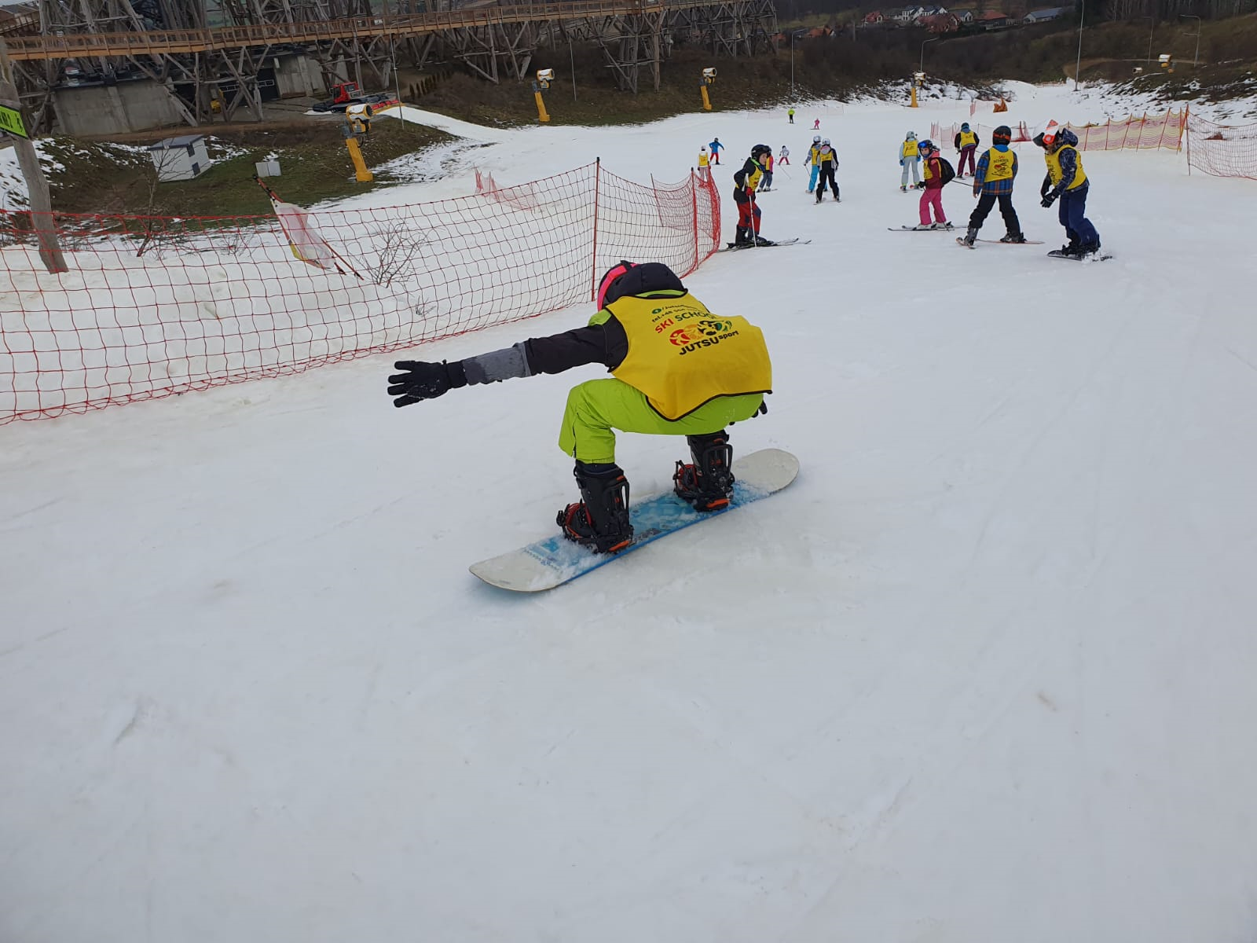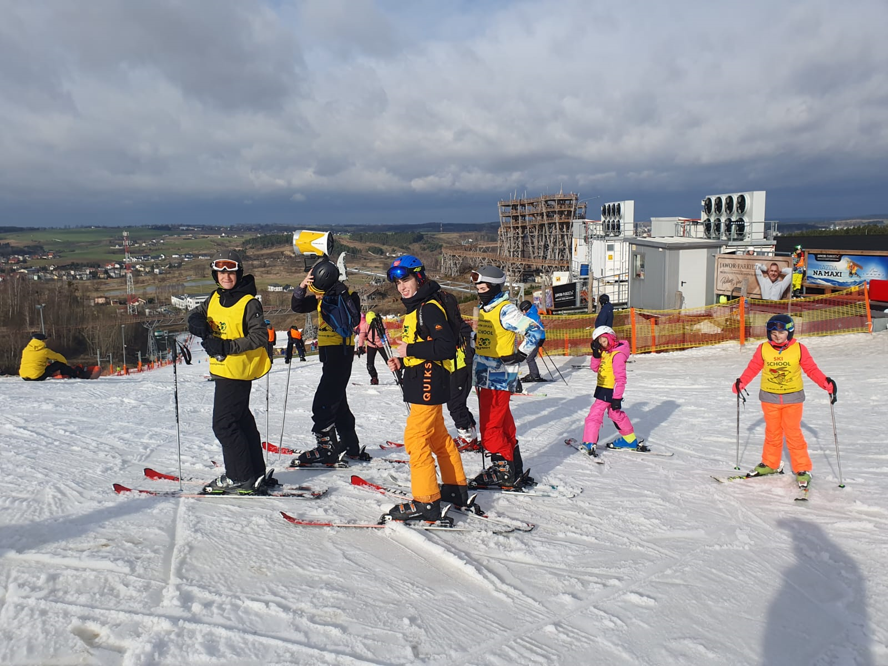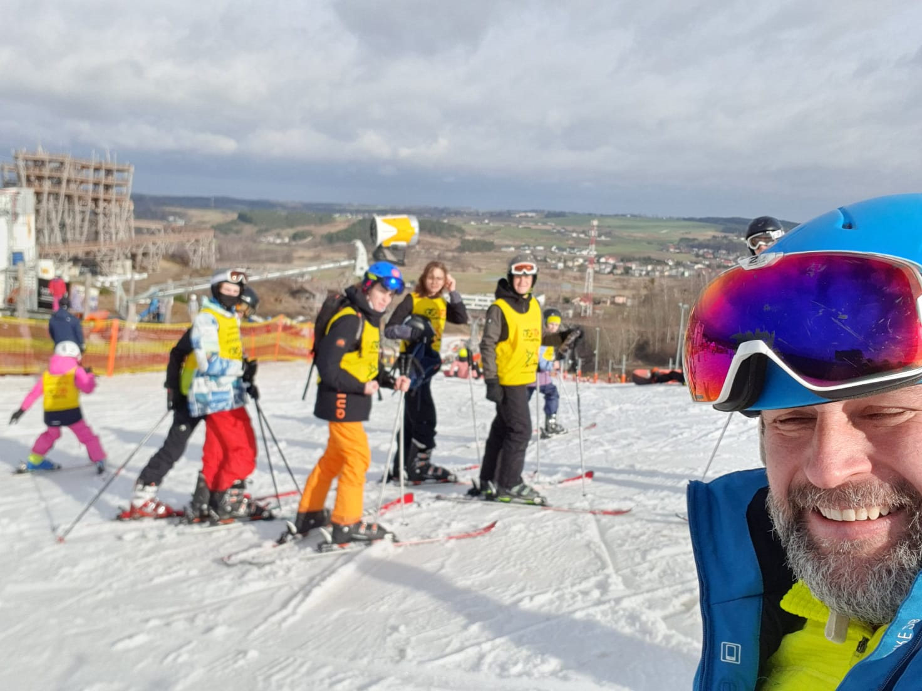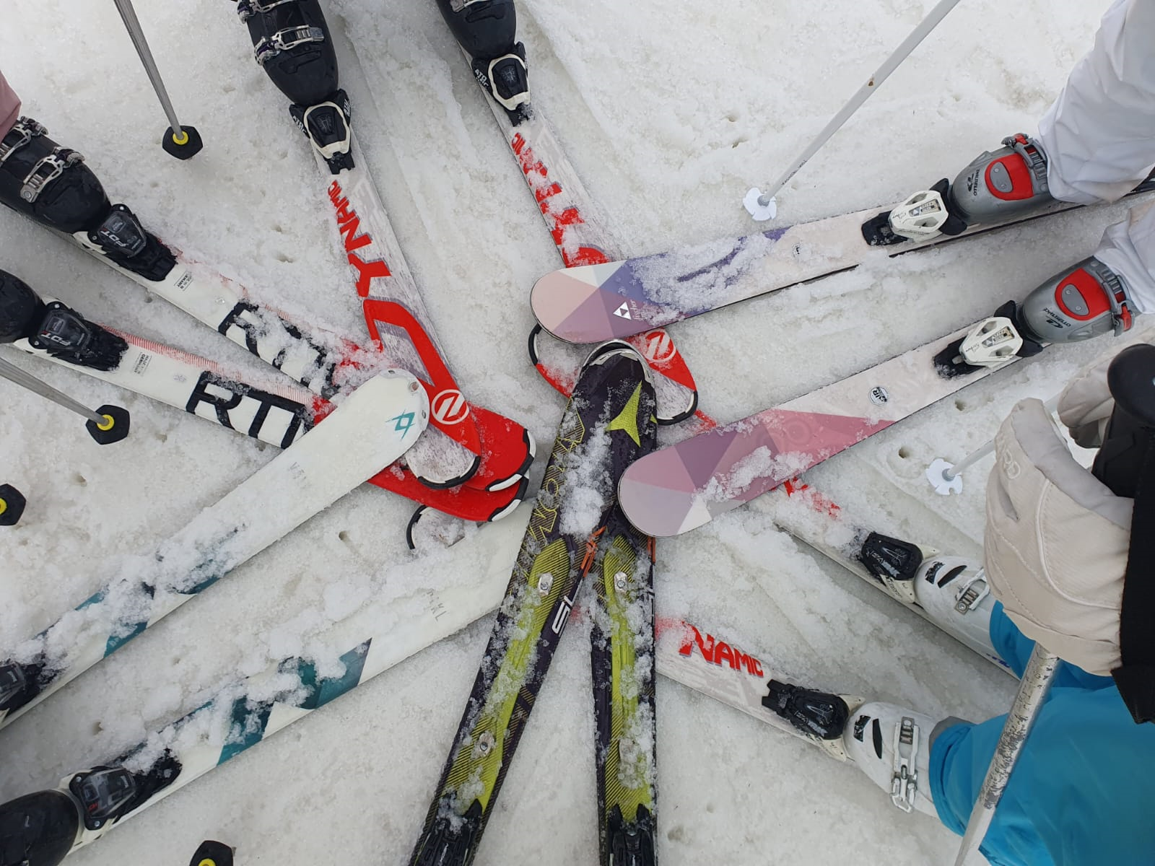

Serdecznie zapraszamy: wszelkich informacje udziela Trener Bogdan Gruba : tel .504159015
Zapisy i płatności u nauczycieli wf-u.
Należy dostarczyc do 12 grudnia wypełnioną i podpisana przez rodziców zgodę

